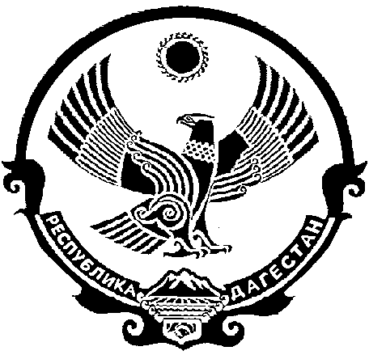

СОБРАНИЕ ДЕПУТАТОВ
МУНИЦИПАЛЬНОГО ОБРАЗОВАНИЯ
«БЕЖТИНСКИЙ УЧАСТОК»
368410, Республика Дагестан, Цунтинский район, с. Бежта
т.: (872 2)55-23-01, 55-23-02, ф. 55-23-05, bezhta-mo@mail.ru, admin@bezhta.ru

РЕШЕНИЕ

от «26» декабря 2017г. с. Бежта № 04

О сокращении численности
аппарата представительного органа МО «Бежтинский участок»

В целях оптимизации бюджетных расходов на содержание аппарата представительного органа МО «Бежтинский участок» с учетом представления главы МО «Бежтинский участок» Собрание депутатов выносит
РЕШЕНИЕ:
- В структуру аппарата представительного органа МО «Бежтинский участок» на 2018 год произвести следующие изменения:

№  п/п | Наименование должности | Количество штатных единиц
1. | Сократить следующие штатные единицы:  - Депутат на постоянной основе.  - Специалист 2-ой категории | 1  1
 | Итого: | 2

Председатель СД Исмаилов Ш.М.

